Муниципальное бюджетное общеобразовательное учреждение
"Н-Киварская средняя общеобразовательная школа"
Шарканского района Удмуртской Республики

Исследовательская работа
Изучение видового состава зелёных мхов
в различных типах леса

Выполнила: Курбатова Кристина Леонидовна, ученица 8 кл. МБОУ Н-Киварская СОШ
Руководитель: Трефилов Михаил Тимофеевич, учитель химии, биологии, ПДО МБОУ Н-Киварская СОШ

д.Н.Кивары 2018г.

Содержание

Введение…………………………………………………………………… 3
- Обзор литературы…………………………………………………... 4
- Методика и материалы…………………………………………….. 8
2.1.Описание исследуемого участка………………………………. 8
3.Почвенные исследования………………………………………. …... .8
3.1.Определение механического состава почвы ………………….. 8
3.2.Определение кислотности почвы ………………………………9
3.3.Определение фосфорной кислоты в почве …………………... 10
3.4. Определение органического вещества гумуса ……………. …11
4.Характеристика мхов……………...………………………………… 12
5. Характеристика мохового покрова ……………………………… .. 17
5.1. Проективное покрытие вида …………………………………..17
5.2. Статистическая обработка результатов исследований.
Оценка сходства ………………………………………………..20
Выводы………………………………………………………………… .23
Список литературы……………………………………………………. 24
Приложения ………………………………………………………………. 25

Введение
В еловых лесах широко распространены зелёные мхи, местами образующие сплошной напочвенный покров. Этому благоприятствует повышенная влажность воздуха и почвы. Мхи, удерживая влагу, препятствуют испарению её с поверхности почвы, усиливая тем самым процессы подзолообразования. Мхи относятся к растениям–индикаторам, так как являются одним из чувствительных показателей почвенно - грунтовых условий.
В отличие от покрытосеменных растений и грибов, мохообразные изучены крайне мало. Научно-популярная литература старательно обходит эту группу растений, в учебниках ботаники она освещается очень кратко.
Между тем интерес, проявляемый к этой группе растений, с каждым годом возрастает. Биология в последние десятилетия развивается довольно интенсивно, сведения о бриофитах накапливаются, и становится все более очевидным, что эти растения заслуживают самого пристального внимания.
Бриофлора составляет существенную часть флоры высших растений.
Научная новизна нашей работы: инвентаризация флоры лесных растений является важным для изучения местной флоры.
Без знания мохообразных, без учета бриологической составляющей флоры и растительности, ботаническое изучение нашего края не будет полным.
Цель нашей работы: изучить видовой состав зеленых мхов в различных древостоях нашей местности.
Задачи: 1. Ознакомиться с научной литературой по бриологии;
- Провести описание исследуемого леса;
- Ознакомиться с почвенными условиями леса;
4. Изучить моховой покров в разных типах леса;
5. Определить видовой состав мхов.
6. Расширить знания о флоре нашей местности.

1. Обзор литературы
Раздел ботаники, предметом изучения которого являются мохообразные, называется бриологией.
К отделу Мохообразные (BRYOPHYTA) относят наиболее просто устроенные высшие растения. Менее организованные представители мохообразных не имеют расчленения на стебель и листья, и тело их представлено талломом, или слоевищем. Более организованным являются листостебельные мхи. Корни у всех мохообразных отсутствуют. Всасывание воды и прикрепление к субстрату осуществляется ризоидами – выростами эпидермиса. Наиболее характерной особенностью, отличающей мохообразные от других высших растений, является преобладание в цикле развития гематофита (у всех остальных высших растений в цикле развития преобладает спорофит).
По данным Гуленковой М.А., КрасниковойА.А. (1986) часто из зеленых мхов в еловых лесах встречаются Pleurozium Schreberi (плевроциум), Hilocomium proliferum (хилокомиум), Rhytidiadelhus triquetrus (ритидиадельфус), Climacium dendroides (климациум), Dicranum (дикранум), Mnium (мниум), Thuidium (туидиум) и др. – показатели среднего увлажнения почвы. При избыточном увлажнении появляется кукушкин лен (Polytrichum commune), образующие плотные куртинки; при их разрастании возможно образование сплошного покрова, еще в большей мере задерживающего атмосферную влагу. Кукушкин лён способен впитывать воды в 4 раза больше собственного веса. Накопление влаги обусловливает возможность поселения
сфагновых мхов. По данным тех же авторов сфагновые мхи наиболее обычны в умеренных и холодных областях северного полушария, где образуют сплошные покровы на болотах; растут они также в заболоченных лесах и на лугах. Благодаря значительному числу водоносных клеток сфагнум может поглощать воды в 32 – 37 раз больше своего веса. Отсюда становиться понятной способность этих мхов быстро заболачивать территорию, на которой они поселяются. Побеги сфагнума ежегодно отмирают в нижней части и нарастают сверху. Отмершие части сфагнума при избытке воды и ограничении доступа кислорода полностью не разлагаются, и происходит торфообразование.
Авторы указывают, что мхи в широколиственном лесу не получают такого пышного развития, как в хвойных лесах.
По сведениям Нехлюдовой А.С. и др. (1986) в наземном ярусе елового леса часто господствует группа зеленых мхов. Моховой покров – характерная черта елового леса – состоит из различных видов. В сосновых лесах, на местах хорошо дренированных, но бедных почв развиваются сосняки – зеленомошники. На почве преобладают зеленые мхи (преимущественно плеузорий Шребери). На днищах котловин, где почвы часто заболочены, растут сфагновые сосняки. Сплошной напочвенный покров из белого мха –сфагнума плохо влияет на рост сосны.
По мнению Полянского И.И. (1968) в просторечии мхи часто путают с лишайниками, ошибочно называя лишайники мхами. Следует поэтому обратить внимание на существенные различия между ними. По внешнему виду мхи хорошо отличаются от лишайников тем, что они (за исключением некоторых печеночных мхов) представляют собой листостебельные растения, т.е. имеют листья и стебли (настоящих корней у мхов нет). Тогда как лишайники (так же как водоросли и грибы) относятся к растениям слоевцовым, тело которых имеет вид слоевища, не расчлененного на эти основные вегетативные органы.
Подробная классификация мхов дана в пособии «Ботаника с основами экологии» Кудряшова Л.Ф. с соавторами (1979). По данным авторов мохообразные насчитывают около 25 000 видов, распространенных по всему земному шару, и разделяются на три класса: антоцеротовые (Anthocerotopsida), печеночники (Hepaticopsida) и листостебельные мхи (Bryopsida, или Musci). Один из наиболее распространенных в нашей флоре печеночников авторы считают маршанцию многообразную (Marchantia polymorpha). Она произрастает по берегам лесных рек, ручьев, по дну ложбин, во влажной почве в лесах, на местах пожарищ, костров. Из этого класса довольно широко распространен ещё коноцефалум (Conocephalum), который встречается по лесным ручьям, вдоль уреза воды.
Класс Лиственные мхи (BRYOPSIDA, или MUSCI) разделяют на три подкласса: сфагновые (Sphagnidae), андреевы мхи (Andreaeidae), бриевые мхи (Bryidae). Авторы указывают, что сфагновые мхи представлены одним семейством Sphagnaceae и одним родом сфагнум (Sphagnum), насчитывающим около 300 видов. Сфагнум широко распространен на болотах, на заболоченных лугах, в лесах и растет в местах с обильным увлажнением, нередко прямо в воде. Сфагновые мхи произрастают тесными, густыми дернинами.
В Большой Советской Энциклопедии (1954 г.,т.28. ст. Мхи) имеется следующее определение о мхах: « Мхи - относительно просто устроенные растения, не имеющие корней; Большинство мхов расчленены лишь на стебель и листья; некоторые же представляют собой стелющиеся по земле пластинки – т. н. таллом или слоевище.
Мхи включают около 22 000 видов; разделяются на два класса: печёночники и лиственные мхи.
Печёночники имеют вид стелющегося по земле вильчато разветвленного таллома. От нижней стороны её отходят ризоиды – одноклеточные нитевидные выросты, прикрепляющие таллом к земле и снабжающие его водой.
Печёночники распространены от экватора до полярных стран; особенно много они во влажных тропических и субтропических лесах. Растут на сырой почве, на коре деревьев, реже - на камнях и скалах, немногие в воде. Практического значения печёночники не имеют.
Зелёные мхи имеют вертикально стоящие или стелющиеся стебли, большей частью ветвящиеся, несут мелкие, тесно сидящие листья.
Лиственные мхи широко распространены по всему земному шару, от тропиков почти до границ распространения растительности в полярных странах, встречаются и высоко в горах; преимущественно же растут в сырых и влажных местах умеренной и холодной зоны. Лиственные мхи нередко играют большую роль в ландшафте, сообщая ему характерный колорит. В так называемой моховой тундре преобладают мхи из родов Polytrichum, Dicranum, Sphagnum и др. В горах и на северных склонах мхи нередко образуют сплошной покров из рода Aulacomnium, а также из гипновых мхов (сем. Hypnaceae). В некоторых сосновых борах и еловых лесах мхи толстым ковром одевают землю, камни, и основания стволов деревьев. В лиственных лесах мхи встречаются меньше, главным образом на нижней части стволов и на нижних ветвях деревьев и кустарников (виды Dicranum, Amblustegium ,Тetraphis и др.). Особую роль играют лиственные мхи на моховых болотах, где они часто образуют сплошной плотный покров. Гипновые мхи образуют низинные болта, где они являются торфообразователями. В большом количестве лиственные мхи встречаются также на сырых лугах и полянах. Немногие виды мхов встречаются на сухих местах. Среди мхов встречаются и настоящие водные формы, обитающие только в пресной воде. Лиственные мхи – растения влаголюбивые, но они обладают большой стойкостью к высыханию.
По данным Серебряковой Т.И. и др.(1994) отдел Мохообразных насчитывает около 25000 видов наземных растений. Мохообразные - растения сравнительно простого строения. Но, в отличие от водорослей, многие из них имеют листья и стебли, а органы размножения мохообразных многоклеточные. Корни у мохообразных отсутствуют. По данным авторов зеленые мхи особенно заметны в еловых лесах, где они часто образуют сплошной покров. Под пологом леса сыро и сумрачно. Эти условия подходят для жизни зеленых мхов. Там, где влаги слишком много, преобладает мох кукушкин лен. С поселением кукушкина льна часто начинается заболачивание леса- процесс постепенного превращения леса в болото.
Далее авторы отмечают, что оплодотворение происходит только с помощью воды. Из зиготы образуется коробочка со спорами. Развивающаяся из споры нить очень похожа на нитчатую зеленую водоросль. Это говорит о происхождении мхов от водорослей.
Таким образом, зеленые мхи очень широко распространены в природе. Их можно обнаружить на болотах, лугах и в щелях между камнями. Но особенно много мхов в лесах, где они образуют сплошной покров на почве. А какие виды из этого многообразия мхов произрастают в наших краях?

2. Методика и материалы
2.1. Описание исследуемого участка.
Исследуемый лесной массив расположен в 0,5 км к востоку от нашей школы, на возвышенности, с крутым склоном на запад. Поверхность самого участка сильно пересеченный глубокими балками, по дну которых протекают ручьи. Данный лес принадлежит ГУ «Шарканский лесхоз» Удмуртской Республики. Общая площадь исследуемого биотопа составляет 48 га. С двух сторон лес окружен колхозными полями сельскохозяйственного кооператива «Нива» Шарканского района, с западной стороны у подножья склона протекает река Киварка. В своих исследованиях мы изучили три типа леса. Изучение лесных экосистем и наземного мохового покрова проводили с июля по октябрь 2017 г. и с мая по сентябрь 2018 г.
Ельник разнотравно-кисличный. Состав леса (древостоя) Е 9,5 П 0,5. Площадь участка 17 га. Господствующая порода ель обыкновенная, сопутствующая порода пихта сибирская, осина, береза. В подлеске встречаются ива козья, черемуха обыкновенная, рябина обыкновенная, княжик сибирский, редко можжевельник. Живой напочвенный покров образован большим количеством видов травянистых растений, среди которых преобладает кислица обыкновенная, земляника лесная, копытень европейский, майник двулистный, грушанка малая, папоротник, пятнами зелёные мхи. Лесная подстилка состоит из опавших листьев и хвои, шишек, сухих веток. Древостой многоярусный, разновозрастной, семенного происхождения. На исследуемом участке имеются молодняки, жердняки, средневозрастные, приспевающие. Древостой сомкнутый, высокой полноты 0,8. Имеются одиночные сухостои и валежники. Древостой, подлесок и подрост размещены равномерно. Деревья здоровые, с признаками хорошего роста и развития.
Антропогенное влияние невелико. Дорожно-тропиночная сеть редкая. Травяно-кустарниковый и мохово-лишайниковые ярусы вне тропинок и дорог не изменены. На тропинках и дорогах растут луговые травянистые растения. Механических повреждений древостоя, подроста и подлеска нет. На лесном участке леса имеется комплекс муравейников.
Ельник сложный. Состав леса (древостоя) Е5П4,5 С0,5. Площадь участка 23 га. Древостой образован елью и пихтой примерно поровну с примесью сосны. Сопутствующие породы – осина, береза. В подлеске растет по окраине леса ива козья, рябина обыкновенная, бузина красная, жимолость лесная, малина лесная. Живой напочвенный покров образуют кислица обыкновенная, чистотел большой, майник двулистный, грушанка малая, сныть обыкновенная, ожика волосистая, щитовник мужской, земляника лесная, копытень европейский, а также зеленый мох и лишайники.
Древостой несомкнутый, средней полноты 0,6-0,7. Имеются очаги сухостойных деревьев, валежники, есть участок вырубки леса. На вырубках растет малина лесная, иван-чай узколистный, одуванчик лекарственный, черноголовка обыкновенная, крапива двудомная и некоторые злаковые травы. Лесная подстилка состоит из опавшей хвои, листьев, веток, шишек. Во второй половине лета во время дождей и до поздней осени появляются различные виды пластинчатых и трубчатых грибов.
Древостой многоярусный, разновозрастной, семенного происхождения. На изучаемой площади имеются молодняки, жердняки, средневозрастные, приспевающие, отдельные деревья спелые. В настоящее время имеется куртинное расположение сухостойных деревьев, поврежденных короедами. В летнее время наблюдается повреждение шишек вредителями – еловой шишковой мухой, шишковой огнёвкой, а также встречаются еловые усачи и усач-рагий.
Сосняк лишайниковый. Состав леса (древостоя) С7,5Е2П0,5. Площадь участка 8 га, расположен в верхней части склона. Господствующая порода сосна обыкновенная, сопутствующие породы – ель обыкновенная и пихта сибирская. Подлесок редкий, встречаются рябина обыкновенная, ива козья, жимолость лесная, можжевельник, В травяном покрове господствует земляника лесная, грушанка, кислица, лишайники, пятнами зеленые мхи. Лесная подстилка состоит из опавшей хвои, шишек, листьев и сухих веток. Древостой многоярусный семенного происхождения. Имеются отдельные сухостойные деревья ели, поврежденные короедами.
Изучая литературу по мхам, мы выяснили, хотя мхи растут повсеместно, но каждый вид предпочитает определенные почвенные условия. Чтобы иметь представление о почве, мы провели некоторые почвенные исследования.

3. Почвенные исследования
3.1. Определение механического состава почвы
В полевых условиях и в лаборатории механический состав почв определяют по внешним признакам и на ощупь. В исследованиях мы применили сухой и мокрый методы.
Сухой метод. Небольшую пробу землистой массы растираем на ладони и по ощущению определяем механический состав почвы.
Мокрый метод. К растертому образцу почвы добавляем небольшое количество воды и перемешиваем до тестообразной массы. Подготовленную почвенную массу раскатываем на ладони в тонкий шнур толщиной около 3 мм, затем её сворачиваем в кольцо диаметром около 3 см в зависимости от механического состава почвы шнур и кольцо принимают различный вид. Полученные данные внесены в таблицу 1.

Таблица 1
Определение механического состава почвы
Тип леса | Состояние сухого образца почвы | Ощущение при растирании сухого образца | Характеристика комочков почвы при скатывании в шнур | Механический состав почвы
Ельник разнотравно-кисличный | Комки и структурные отдельности разрушаются с трудом, намечается угловатость их формы | Ощущается шероховатость(песчаные частицы) и заметна мучнистость (глинистые и пылеватые частицы | При раскатывании формируется сплошной шнур, который при свертывании в кольцо распадается | Среднесугли-нистая
Ельник сложный | Комки раздавливаются в руке с трудом | Мучнистых и шероховатых (песчаных) частиц примерно поровну | Шнур образуется легко, но кольцо из него разламывается | Среднесугли-нистая
Сосняк лишайнико-вый | Комки прочные, с трудом раздавливаются пальцами | Преобладают глинистые частицы, слабо ощущаются песчаные частицы | Шнур образуется легко, кольцо не разламывается, с трещинами | Тяжёлый песчаный суглинок

По данным таблицы 1 видно, что изучаемые ельники имеют среднесуглинистый механический состав, сосняк - тяжелый песчаный суглинок- благоприятные для произрастания зеленых мхов.

3.2. . Определение кислотности почвы
Кислотность почвы – важное условие почвенного плодородия. Она определяет рост и развитие растений и микроорганизмов почвы. Кислотность почвенного раствора обусловлена ионами водорода. Кислотность почвы определяют, измеряя величину рН солевой вытяжки. В зависимости от величины рН почва может быть кислой, нейтральной или щелочной: при рН = 4 и менее – сильнокислая; рН = 5 – кислая; рН = 6 – слабокислая; рН = 7 – нейтральная; рН = 8 и более – щелочная. При высокой кислотности угнетается рост и развитие растений, подавляется жизнедеятельность микроорганизмов. Ель обыкновенная растет на почвах с широким диапазоном кислотности при колебании рН от 3,5 до 7,0. В лучших условиях местопроизрастания кислотность верхних слоев почвы в таежной зоне колеблется в пределах 4,6-5,0. Но лучший рост ели отмечается на слабо – и среднекислых почвах при рН солевой вытяжки 5,0-6,0.

Ход работы:
1. Для определения кислотности почвы на исследуемом участке почвы взяли образцы почвы методом конверта. Почвенный образец тщательно перемешали.
2. Образец почвы насыпали в пробирку, имеющей 2 метки, до первой метки
3. В пробирку с почвой наливаем 1.0 н. раствор хлористого калия (KCI) до второй черты, после чего пробирку энергично встряхиваем в течение 5 мин.
4. Пробирку оставляем на 24 часа для осаждения.
5. По истечении 24 часа, пипеткой отбираем 5 мл прозрачной солевой вытяжки и переливаем в другую пробирку.
6. В эту пробирку с солевой вытяжкой другой пипеткой добавляем 0,3 мл комбинированного индикатора и равномерно перемешиваем.
7. Определяем рН испытуемой жидкости путём сопоставления её окраски с окраской эталонов стандартной шкалы набора Алямовского.
Параллельно определяем кислотность почвы универсальным индикатором.
Данные наблюдений занесли в таблицу 2.

Таблица 2
Определение кислотности почвы

Место отбора пробы | Внешний вид солевой вытяжки | рН солевой вытяжки
Ельник разнотравно-кисличный | Бледно-розовый | 5,6
Ельник сложный | Бледно-красно-розовый | 5.4
Сосняк лишайниковый | Бледно-красно-розовый | 5,4

Исследования показали, что кислотность почвы в разнотравно-кисличном ельнике составляет рН 5,6, в сложном ельнике и лишайниковом сосняке рН 5,4 т.е. имеют слабокислую реакцию, значит благоприятная для роста ели и для произрастания мхов.
3.3.Определение фосфорной кислоты в почве прибором Кирсанова
Прибор Кирсанова предназначен для определения кислотнорастворимой Р₂О₅ в подзолистых и черноземных почвах.
Ход работы:
- В колбу поместили 5 г воздушно-сухой массы, пропущенной через сито диаметром отверстий в 1 мм, туда же добавили 25 мл 0.2 н. соляной кислоты. Содержимое колбы встряхиваем от руки в течение 1 минуты, после чего колбу оставляем на 15 мин.
- После 15 минутного настаивания вытяжки профильтровали. 5 мл фильтрата наливаем в пробирку, имеющую 2 метки, затем в ту же пробирку добавляем 5 мл реактива «Б» (до верхней метки).
- В данную пробирку опускаем оловянную палочку, и перемешаем жидкость в течение 5-30 сек до установления постоянной окраски раствора.
- Проводим сравнение окрасок исследуемого раствора с растворами стандартной шкалы. На стандартной шкале нанесена цифра, обозначающая количество Р₂О₅ на 100 г почвы, соответствующее окраскам растворов стандартной шкалы.
Данные анализов занесли в таблицу 3.
Таблица 3
Содержание фосфорной кислоты в почве

Тип леса | Количество Р₂О₅ на 100г почвы | Обеспеченность почв фосфором
Ельник разнотрано-кисличный | 7,5 | средняя
Ельник сложный | 5,0 | средняя
Сосняк лишайниковый | 2,5 | низкая

По данным таблицы 3 видно, что обеспеченность почв фосфором в ельниках средняя, и в сосняке низкая. Ель обыкновенная относительно требовательная к минеральному питанию. Основное количество элементов почвенного питания потребляется на формирование новой хвои, эти же элементы используются в почвенном питании мхов.

3.4..Определение органического вещества гумуса
Органические вещества почв представлены в виде веществ органической природы, входящих в состав организмов (живых и мертвых), а также специфических гумусовых веществ. В почве органические вещества накапливаются в виде торфа, перегноя и гумуса. При минерализации органического вещества происходит высвобождение элементов минерального питания, которые используют растения. Чем выше содержание гумуса в почве, тем она богаче микроорганизмами и тем интенсивнее в ней проходят биохимические процессы.
Ход работы:
- Тигель прокалили в муфельной печи для удаления влаги, охладили в эксикаторе и взвесили;
- Высушенный почвенный образец насыпали в тигель и взвесили:
- Тигли с почвенными образцами прокалили в печи до полного сгорания всего органического вещества. Остудили и поместили в эксикатор;
- Взвесили остывшие тигли с почвой;
- Процентное содержание органического вещества подсчитали по формуле: $\frac{b-c}{b -a}$ $×$ 100, где a - масса пустого тигля, b - масса тигля с почвой до прокаливания, с – масса тигля с почвой после прокаливания.
- Полученные данные занесли в таблицу 4.

W₁ = $\frac{59,360-58,910}{59,360-34,750 }$ = $\frac{О.45}{24,61}$ = 1,83

W₂ = $\frac{50,700-50,280}{50,700-29,710}$ = $\frac{0,42}{20,99}$ = 2,0

W₃ = $\frac{59, 680-59,250}{59,680-36,460}$ =$\frac{0,43}{23,22}$ = 1,85

Таблица 4
Содержание гумуса в почве различных типах леса

Тип леса | Масса пустого тигля (a) в г. | Масса тигля с почвой до прокаливания (b), в г. | Масса тигля с почвой после прокаливания (c), в г. | Масса прокаленной почвы | Содержание гумуса, в %
Ельник разнотравно-кисличный | 34,750 | 59,360 | 58,910 | 24,610 | 1,83
Ельник сложный | 29,710 | 50,700 | 50,280 | 20,990 | 2,0
Сосняк лишайниковый | 36,460 | 59,680 | 59,250 | 23,220 | 1,85

Как показывают данные расчеты, исследуемая лесная почва имеет низкое содержание гумуса – от 1,83% до 2,0%, но пригодная для произрастания мхов.
.

4.Характиристика некоторых видов мхов
В ходе исследований мохового покрова леса нами были выявлены 17 видов мхов.
Дикранум скученный (Dicranum congestum Вrid.)
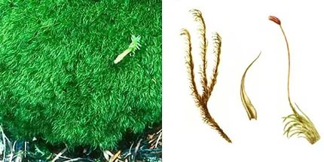
Местообитания.Обнаружен на основаниях стволов ели в сложном ельнике, рассеянно.

Дикранум метловидный, или метелковидный (Dicranum scoparium Hedw.)
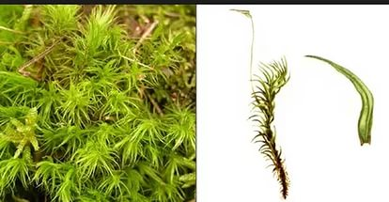
Встречается обильно на всех исследуемых типах леса - на лесной почве, гнилой древесине, пнях, валеже, покрытых почвой
камнях и скалах,
Дикранум многоножковый, или волнистый (Dicranum polysetum Sw.)
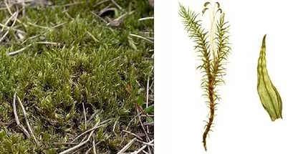
Растет во всех типах изучаемого леса на почве, на основаниях стволов, на гниющих пнях и стволах.

Фунария влагоемкая (Funaria hygrometrica (L.) Sibt.)
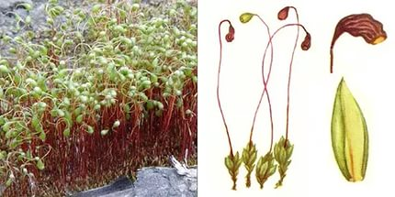
Встречается часто на обнаженной почве, во всех изучаемых типах леса лесах, на лугах, полях, по обочинам дорог, на открытых местах, на гарях, вырубках, кострищах, предпочитает плодородные почвы.

Климациум древовидный (Climacium dendroides (L.)Web.et Mohr.
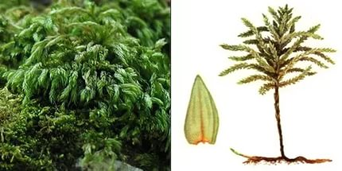
Обнаружен в ельнике кисличнике и в сложном ельнике на лесной почве, валеже и по берегам ручья.
Плеуроциум (плеурозиум) Шребера (мох Шребера) (Pleurizium Schreberi (Willd.) Mitt.
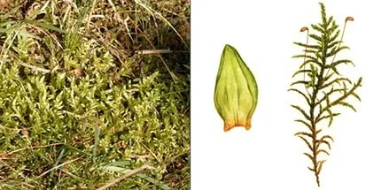
Самый распространенный вид мха во всех изучаемых типах леса - на сухой лесной почве, гнилой древесине, валеже, в основании деревьев, на сухих лугах. Часто образует сплошной покров, предпочитает богатые почвы.
Хилокомиум блестящий (Hylocomium splen-dens (Hedw.) В. S. G.)
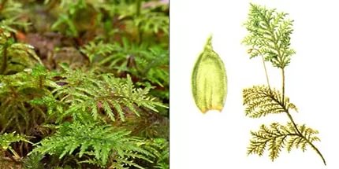
Дерновинки обширные, рыхлые, зеленые или желто-зеленые до буроватых. Обычно в тени, на лесной почве, валеже, в основании деревьев. Образует сплошные рыхлые ковры в ельниках - кисличниках и сложных ельниках, на почвах среднего плодородия и нормального увлажнения. Часто вперемежку с мхом Шребера.

Маршанция многообразная — Мarchantia polymorpha L.
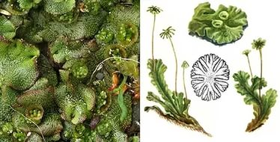
Встречается на влажной плотной почве в лесах, по берегам
ручьев, по дну ложбин, на кострищах.
Ритидиадельф, или ритидиадельфус трехгранный — Rhytidiadelphus triquetrus (Hedw.) Warnst. Дерновиики крупные, широкие, рыхлые, от желто- до темно-зеленых.
Стебель. Стебель 10-20 см длиной, лежачий до прямостоячего, перистоветвистый, с ветвями разной длины.
Листья. Листья оттопыренно отстоящие, до 5(7) мм длиной и 2-3 мм шириной, из стебле обьемлющего, почти влагалищного основания широкояйцевидно сердцевидно-треугольные, постепенно суженные в широкую ланцетную верхушку, ясно продольно-складчатые, по всему краю остропильчатые. Жилка двойная, сильная. Клетки листа узколинейные, на спинке с зубовидно выступающими верхними углами, в основании толстостенные, пористые, иногда оранжевые, в углах мелкие, овальные и короткопрямоугольные, слабо дифференцированные.
Встречается обильно во всех изучаемых типах леса в тени на лесной почве, валеже, в основании деревьев.

Брий, или бриум серебристый — Вryum argenteum Hedw.
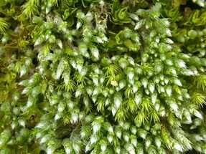
Внешний вид. Дерновинки низкие, густые, плотные, светло- или беловато-зеленые, сухие -серебристо-белые, блестящие.
Стебель. Стебель обычно до 2 см вые., со многими сережчато облиственными надверхушечными побегами.
Листья. Листья черепитчатые, до 0,9 мм длиной, широкояйцевидные или яйцевидно-ланцетные, сильно вогнутые, постепенно коротко заостренные или внезапно вытянутые в узкую, более или менее длинную, бесцветную верхушку, с плоскими цельными неокаймленными краями. Жилка тонкая, в основании красноватая, исчезает в середине листа или немного выше. Клетки листа тонкостенные, прозрачные, бедные хлоропластами, в верхней части бесцветные и удлиненные, в основании прямоугольные, красноватые.
Местообитания. На сухой обнаженной почве при дорогах, на склонах холмов, на илистых берегах рек, на покрытых мелкоземом камнях и скалах, на старых деревянных стенах и крышах.

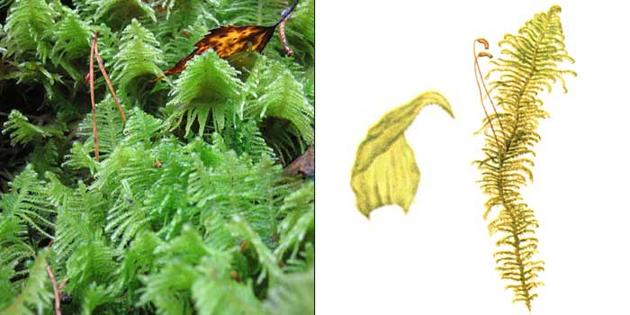
Птилий, или птилиум гребенчатый — Ptilium crista-castrensis (Hedw.) De N
На рисунке справа: общий вид растения со спорогониями (справа), лист (слева).
Внешний вид. Дерновинки крупные, рыхлые или густые, бледно- или желто-зеленые, блестящие.
Стебель. Стебель высокий, 5-20 см длиной, прямостоячий или распростертый, густо и правильно перистоветвистый, с горизонтально отстоящими, на концах серповидно согнутыми ветвями и многочисленными ланцетными парафиллиями.
Листья. Листья сильно серповидно до кругообразно согнутых, до 2(3) мм длиной и 1,2 мм шириной, из коротко низбегающего, широкояйцевидного основания ланцетные, постепенно длинно шиловидно заостренные, глубоко продольно-складчатые, с плоскими, от середины вверх тонкопильчатыми краями. Жилка двойная, короткая или отсутствует. Клетки листа узколинейиые, 1 : 10-15, в основании короче, пористые, в углах небольшая группа квадратных клеток, не очень заметно отличающаяся от остальных клеток основания.
Органы размножения. Коробочка на длинной, 2-5 см длиной, красной ножке, горизонтальная, цилиндрическая, согнутая. Крышечка коническая, с бородавочкой. Внутренний перистом папиллозно-игольчатый, с 2-4 узловатыми ресничками. Споры 10-14(18) шт, тонкопапиллозные.
Спороносит осенью. Местообитания. Преимущественно на влажной почве и на основаниях стволов деревьев, реже на гниющей древесине.

5.Характеристика мохового покрова

Изучение мохового покрова проводили по аналогии с травяным покровом.
Учет и оценку характера распределения мохового покрова в лесных экосистемах определяли на глаз по шкале Друде (табл. 5).
Таблица 5.
Шкала обилия видов по Друде.
( По И.И.Степаненко, 1999)
Обилие в русском переводе | Характеристика обилия
Сплошь | Растение встречается в таком количестве, что покрывает более 3\4учетной площадки своими надземными частями
Очень обильно | Растения своими надземными частями покрывают от 1\2 до 3\4 площадки
Обильно | Надземные части растения покрывают от 1\4 до 1\2 площадки
Довольно обильно | Растения покрывают надземными частями от 1\20 до 1\4 площадки
Рассеянно | Растение встречается рассеянно, в небольшом количестве, покрывает до 1\20 площадки
Единично | Растение встречается единично (несколько экземпляров на площадке)

5.1. Проективное покрытие вида

Проективное покрытие вида показывает, какая часть почвы занята особями данного вида, и дает оценку площади, покрытой этим видом в процентах от общей площади.
Для характеристики мохового покрова на разных типах леса заложили по10 учетных площадок площадью 1м². На каждой площадке, глазомерно, субъективно определяем проективное покрытие каждого вида (фото 1,2,3,4). Данный метод удобен при оценке проективного покрытия травянистых растений, потому что подсчитать число особей трудно и не столь важно, как определить проективное покрытие.
Полученные данные занесли в таблицы №6 и №7 и №8.
Среднее проективное покрытие (Х_{i}) каждого вида рассчитали по формуле:

X_{i ср .}= $\frac{Xi1+Xi2+Xi3+…Xin.}{N}$,
где N – количество площадок
Затем определяем абсолютную встречаемость (число площадок на которых был встречен вид) и относительную встречаемость (отношение абсолютной встречаемости к числу учетных площадок в процентах) для каждого вида растения.
Сумма значений проективного покрытия всех видов может быть больше 100%, в случае если листья растений разных видов перекрываются, и меньше 100% если часть почвы остается незакрытой растениями.
В.С.Ипатов и др. считают, что удельное проективное покрытие точнее выражает степень участия видов в сложении растительного покрова, т.е. несёт большую фитоценотическую нагрузку. Они использовали:
Абсолютное господство – удельное покрытие 100%
Господствующие виды – удельное покрытие более 66%
Согосподствующие виды - удельное покрытие 33-66%
Наполнители – удельное покрытие 5-33%
Редкие виды – удельное покрытие менее 5%.
Когда величина проективного покрытия близка к границам классов, допускается промежуточная оценка – вид господствует-согосподствует-49-83%, согосподствует-наполнитель 19-48%, наполнитель –редкий -2,5-18%
Таблица 6
Проективное покрытие видов и их встречаемость (ельник разнотравно-кисличный)

№ | Вид мха | Степень проективного покрытия на площадке  в % |  |  |  |  |  |  |  |  |  | среднее | встречаемость
№ | Вид мха | 1 | 2 | 3 | 4 | 5 | 6 | 7 | 8 | 9 | 10 | среднее | Абсо-  лютная | Относи-тельная в %
1 | Птилиум гребенчатый |  |  | 20 |  |  |  |  | 10 |  | 10 | 13,3 | 3 | 40
2 | Леукобрий сизый | 5 |  |  |  |  | 5 |  |  | 15 |  | 7,0 | 4 | 40
3 | Гипнум кипарисовый | 10 |  |  |  | 5 |  |  |  |  |  | 8,3 | 2 | 20
4 | Ритиадельфус трехгранный |  | 40 |  | 25 |  |  | 30 |  | 10 |  | 25,75 | 4 | 40
5 | Маршанция |  |  |  |  |  |  |  |  |  | 10 | 10 | 2 | 20
6 | Хилокомиум блестящий | 40 |  | 15 |  | 10 | 15 |  |  | 25 |  | 26,25 | 5 | 50
7 | Плероциум Шребера |  | 30 |  | 70 | 50 |  | 55 | 25 | 10 | 70 | 44,3 | 7 | 70
8 | Клемациум древовидный |  | 5 |  | 10 | 5 |  |  |  |  | 15 | 8,7 | 4 | 40
9 | Фунария влагоемкая |  |  |  |  |  | 20 |  | 15 |  |  | 17,5 | 2 | 20
10 | Дикранум волнистый | 20 | 10 |  |  | 10 |  |  |  | 20 |  | 15 | 4 | 40
11 | Дикранум метловидный |  |  | 25 |  |  |  | 10 |  | 5 |  | 13,3 | 3 | 30
12 | Политрихум (Кукушкин лен) |  |  |  |  |  | 10 |  |  |  |  | 10 | 1 | 10
13 | Мниум волнистый |  |  |  |  | 5 |  |  |  |  | 5 | 5 | 2 | 20
14 | Сфагнум |  |  |  |  |  | 5 |  |  |  |  | 5 | 1 | 10
 | Общее проективное покрытие | 75 | 85 | 60 | 105 | 85 | 50 | 95 | 50 | 85 | 110
 | Число видов на 1 м² | 4 | 4 | 3 | 3 | 6 | 5 | 3 | 3 | 6 | 5

По данным таблицы 6 в разнотравно-кисличном ельнике произрастают 14 видов мхов, в том, среди них господствующим видом является мох плероциум Шребера, согосподствующими видами являются мхи – хилокомиум блестящий, птилиум гребенчатый, леукобрий сизый, ритиадельфус трехгранный, клемациум древовидный, дикранум волнистый остальные виды – наполнители.
Таблица 7
Проективное покрытие видов и их встречаемость (ельник сложный)

№ | Вид мха | Степень проективного покрытия на площадке в % |  |  |  |  |  |  |  |  |  | среднее | встречаемость
№ | Вид мха | 1 | 2 | 3 | 4 | 5 | 6 | 7 | 8 | 9 | 10 | среднее | Абсо-  лютная | Относи-тельная в %
1 | Гипнум кипарисовый |  |  |  |  |  |  | 5 |  |  |  | 5 | 1 | 10
2 | Клемациум древовоидный | 5 |  |  |  | 5 |  |  |  |  |  | 5 | 2 | 20
3 | Леукобрий сизый |  | 5 |  |  |  |  |  |  | 10 |  | 7,5 | 2 | 20
4 | Ритиадельфус трехгранный | 30 | 45 |  | 15 |  |  | 40 |  |  | 35 | 33,0 | 5 | 50
5 | Маршанция многообразная |  |  |  |  | 50 |  |  |  |  |  | 50 | 1 | 10
6 | Дикранум скученный | 5 |  |  |  |  |  |  |  |  |  | 5 | 1 | 10
7 | Дикранум метловидный |  |  |  |  |  | 30 |  | 5 |  |  | 17,5 | 2 | 20
8 | Дикранум волнистый |  |  |  |  |  | 20 |  |  |  |  | 20 | 2 | 20
9 | Плероциум Шребера | 50 |  | 100 | 75 | 35 |  | 10 | 100 | 30 |  | 57,1 | 7 | 70
10 | Хилокомиум блестящий | 25 | 30 |  | 15 |  |  | 25 |  | 15 |  | 22 | 5 | 50
11 | Фунария влагоемкая |  | 10 |  |  |  | 10 |  |  |  | 25 | 15 | 3 | 30
 | Общее проективное покрытие | 115 | 90 | 100 | 105 | 110 | 60 | 80 | 105 | 55 | 60
 | Число видов на 1 м² | 5 | 4 | 1 | 3 | 6 | 3 | 4 | 2 | 3 | 2

По данным таблицы 7 в сложном ельнике произрастают 11 видов мхов, из них господствующим видом является мох Шребера, согосподствующими видами являются мох ритиадельфус трехгранный и хилокомиум блестящий. Остальные виды являются наполнителями.

Таблица 8
Проективное покрытие видов и их встречаемость (сосняк лишайниковый)

№ | Вид мха | Степень проективного покрытия на площадке в % |  |  |  |  |  |  |  |  |  | среднее | встречаемость
№ | Вид мха | 1 | 2 | 3 | 4 | 5 | 6 | 7 | 8 | 9 | 10 | среднее | Абсо-  лютная | Относи-тельная в %
1 | Бриум серебристый |  |  | 5 |  |  |  | 5 |  |  | 15 | 8,3 | 3 | 30
2 | Гипнум кипарисовый |  | 3 |  |  | 10 |  |  | 10 |  | 2 | 6,25 | 4 | 40
3 | Фунария влагоемкая |  | 10 |  | 20 |  | 15 |  | 15 | 25 |  | 17,0 | 5 | 50
4 | Дикранум волнистый | 5 |  |  |  | 45 |  |  |  |  | 5 | 18,3 | 3 | 30
5 | Дикранум метловидный |  |  | 50 |  |  |  | 55 |  |  |  | 52,5 | 2 | 20
6 | Плероциум Шребера | 30 |  |  | 25 |  | 20 |  |  | 15 | 7 | 19,4 | 5 | 50
7 | Тундиум пихтовидный |  | 5 |  |  | 5 |  |  |  |  |  | 5,0 | 2 | 20
 | Общее проективное покрытие | 35 | 18 | 55 | 45 | 60 | 35 | 60 | 25 | 40 | 29
 | Число видов на 1 м ² | 2 | 3 | 2 | 2 | 3 | 2 | 2 | 2 | 2 | 4

По данным таблицы 8 в сосняке выявлено 7 видов мха, среди которых согосподствующими видами являются мхи фунария влагоемкая и плероциум Шребера, остальные виды являются наполнителями.

5.2.Статистическая обработка результатов исследований
Оценка сходства

При оценке результатов экологических исследований возникает задача количественно оценить степень сходства нескольких совокупностей, например сходство двух или более местообитаний по составу видов. Для решения подобных задач применяют коэффициенты подобия или сходства, большое количество которых выработано в статистике. Специальными исследованиями показано, что применение разных коэффициентов дает сходные результаты. В нашей работе мы использовали коэффициенты сходства Серенсена-Чекановского. Этот коэффициент является наиболее универсальным при оценке двух или более совокупностей данных.
К_{s}= 2а/(2а + b + с), где а – число общих признаков 2-х сравниваемых совокупностей, b - число признаков, принадлежащих только 1-й совокупности, с- число признаков, принадлежащих только 2-й совокупности.
Данный коэффициент принимает значения от 0 до 1.
Сравниваем видовой состав мхов ельника разнотравно-кисличного и ельника сложного: Число видов мхов в ельнике разнотравном кисличнике 14, в сложном ельнике 11, общее число видов 10, число видов мхов только ельнике разнотравном кисличнике 4, число видов мхов только в сложном ельнике 1, тогда К_{s} = (2$×$10) / (2$×10+$4+1) = 0,8
Сравниваем видовой состав мхов ельника разнотравно - кисличного и сосняка лишайникового: Число видов мхов ельника разнотравно-кисличного 14, сосняка лишайникового 7, общее число видов 5, число видов мхов только ельника 8, число видов мхов только сосняка 2, тогдаК_{s} = (2$×$5) / (2$×5+$8+2) = 0,5
Сравниваем видовой состав мхов ельника сложного и сосняка лишайникового: Число видов мхов ельника сложного 11 сосняка лишайникового 7, общее число видов 5, число видов мхов только ельника 6, число видов мхов только сосняка 2, тогда К_{s} = (2$×$5) / (2$×5+$6+2) = 0,56.
Данные коэффициенты показывают большую степень сходства видов мхов двух типов ельников 0,8 и низкую степень сходства мхов ельников и сосняка 0,5-0,56.
Для определения видовой общности мхов двух фитоценозов используем и формулу Жаккара: К= С ×100% /(А+В) – С, где А- число видов данной группы в первом сообществе, В – во втором, и С – число видов, общих для обоих сообществ. Индекс выражается в процентах сходства.
К₁ = 10 × 100% / (14+11) – 10 = 66,7%;
К₂ = 5 × 100% / (14+7) – 5 = 31,25%;
К₃ = 5 × 100% / (11+7) – 5 = 38,5%.
Полученные данные показывают, что 66,7% видов мхов являются общими для ельника разнотравно - кисличного и ельника сложного; 31,25% видов мхов общие для ельника разнотравно-кисличного и сосняка лишайникового; 38,5% видов мхов общие для ельника сложного и сосняка лишайникового.
В ходе исследований нами выявлено, что в моховом покрове ельника кисличника обильно распространены мхи плевроциум шребера, ритидиадельфус трехгранный, птилиум перисто-ветвистый, хилокомиум блестящий. В напочвенном покрове сложного ельника нами выявлено в обилии мхи – плероциум шребера, климациум древовидный и рассеянно, дикранум скученный.
На участке леса сосняка лишайникового нами выявлены в небольшом количестве зеленые мхи тундиум пихтовидный. Наиболее богатое видовое разнообразие мхов наблюдается в разнотравно-кисличном ельнике, что в какой-то мере подтверждается почвенными исследованиями. В сложном ельнике наблюдается значительные площади высохших деревьев и вырубок, т.е. нарушена экосистема, отсюда и меньше видового разнообразия мхов.
Кроме вышеназванных мхов вдоль лесного ручья мы обнаружили в небольшом количестве политрихум прямой и мох сфагнум, а на месте костров мох маршанцию, на обочине дороги брий серебристый. Все полученные результаты исследований занесли в таблицу 9.

Таблица 9.
Характеристика мохового покрова
№ | Вид мха | Характер произрастания | Характер распределения | Жизнеспо-  собность | Тип леса
 |  |  |  |  | Ель. кисл. | Ель сл. | Сосн.
1 | Бриум серебристый | Многолетний | Рассеянно | 3 |  |  | +
2 | Гипнум кипарисовый | Многолетний | Обильно | 3 | + | + | +
3 | Дикранум волнистый | Многолетний | Обильно | 3 | + | + | +
4 | Дикранум метловидный | Многолетний | Обильно | 3 | + | + | +
5 | Дикранум скученный | Многолетний | Рассеянно | 3 |  | +
6 | Клемациум древовидный | Многолетний | обильно | 3 | + | +
7 | Политрихум (кукушкин л) | Многолетний | Рассеянно | 3 | +
8 | Леукобрий сизый | Многолетний | Обильно | 3 | + | +
9 | Маршанция многообразная | Многолетний | Рассеянно | 3 | + | +
10 | Мниум волнистый | Многолетний | Рассеянно | 3 | +
11 | Птилиум гребенчатый | Многолетний | Обильно | 3 | +
12 | Плероциум Шребера | Многолетний | Обильно | 3 | + | + | +
13 | Ритиадельфус трехгранный | Многолетний | Обильно | 3 | + | + | +
14 | Сфагнум | Многолетний | Рассеянно | 3 | +
15 | Тундиум пихтовидный | Многолетний | Рассеянно | 3 |  |  | +
16 | Фунария влагоемкая | Многолетний | Обильно | 3 | + | + | +
17 | Хилокомиум блестящий | Многолетний | Обильно | 3 | + | + | +

Примечание. 3 – вид вполне нормально развивающийся.
В ходе исследований нами было выявлено 17 видов мхов, произрастающих в изучаемых типах леса, в том числе в разнотравно-кисличном ельнике 14 видов, в сложном ельнике 11 вида и сосняке 7 видов.
В изучаемых лесах мхи относятся:
классу Печеночники порядок Маршанциевые - маршанция многообразная; класс Лиственные Мхи Подкласс Сфагновые порядок Сфагновые - сфагнум;
подкласс Бриевые мхи порядок Политриховые –политрихум или кукушкин лен обыкновенный, бриум серебристый, гипнум кипарисовый, дикранум волнистый, дикранум метловидный, дикранум скученный, клемациум древовидный, леукобрий сизый, мниум волнистый, птилиум гребенчатый, плероциум шребера, ритиадельфус трехгранный, тундиум пихтовидный, фунария влагоемкая, хилокомиум блестящий.
По форме роста верхоплодным относятся мхи: кукушкин лен, три виды дикранума, бриум серебристый, фунария влагоемкая, мниум волнистый, маршанция многообразная, леукобрий сизый, ,
К бокоплодной группе мхов относятся плевроциум шребера, хилокомиум блестящий, гипнум кипарисовый, ритиадельфус трехгранный, сфагнум, клемациум древовидный, птилиум гребенчатый,

Выводы

На основании наших исследований можно сделать следующие выводы:
- Моховидные – отдел высших растений. Корни у всех мохообразных отсутствуют. Моховидные, как и другие Мохообразные, отличаются от других высших растений тем, что в их жизненном цикле гаплоидный гаметофит преобладает над диплоидным спорофитом.
- Изучили три типа леса: ельник разнотравно – кисличный, ельник сложный, сосняк лишайниковы. В живом напочвенном покрове широко распространены зеленые мхи.
- Почвы малопродородные, подзолистые почвы, по механическому составу у ельников среднесуглинистые, у сосняка тяжелый песчаный суглинок.
- Выявлено 17 видов мхов, произрастающих в изучаемых типах леса, в том числе в разнотравно-кисличном ельнике 14 видов, в сложном ельнике 11 вида и сосняке 7 видов. В ельниках большое сходство видов мхов; в сосняке низкое сходство видов мхов.
- На достаточно влажных и сранительно богатых минеральными веществами почвах ельника кисличника растут плеуроциум Шребера, хилокомиум этажный, ритидиадельфус трехгранный, птилиум перисто-ветвистый, бриум розеточный.
На более бедных песчаных суглинках моховой покров образуют дикранум волнистый, политрухум волосоносный, тундиум пихтообразный.
На избыточно увлажненных почвах около ручья, бедной минеральными веществами растёт кукушкин лён обыкновенный,а в более низких местах мох сфагнум.
По увлажненным местам, но с проточной водой и богатой питательной почвой растут мниум волнистый, климациум древовидный, бриум серебристый.
На влажной почве по дну карьеров, по дну борозд на лесокультурных площадях, на месте костров поселяется печеночный мох маршанция,
- Мхи относятся к растениям индикаторам, так как являются одним из чувствительных показателей почвенно-грунтовых условий.
На исследуемых лесах по форме роста мхи относятся двум группам: верхоплодные и бокоплодные .

Заключение
В дальнейшем планируем продолжить исследования: определить водные свойства изучаемых лесных почв, составить гербарий мхов, изучить видовое разнообразие мхов на искусственных сооружениях и возле автомобильных дорог.
Выражаем большую благодарность Гущиной Марине за помощь в изучении проективного покрытия и определения видов мхов.

Список литературы

- Биология: Растения, бактерии, грибы, лишайники: /Т.И.Серебрякова, А.Г.Еленевский, М.А.Гуленкова и др. – М.: Просвещение, 1994. 224с.
- Большая Советская Энциклопедия .т.28 ст. Мхи. 1954 г.
- Ботаника с основами экологии. /Л.В.Кудряшов, М.А.Гуленкова, В.Н.Козлова, Г.Б.Родионова. – М.:Просвещение, 1979. – 320 с.
- Гуленкова М.А., Красникова А.А. Летняя полевая практика по ботанике . – М.: Просвещение, 1986.- 175 с.
- Нехлюдова А.С. и др. Полевая практика по природоведению. М.: Просвещение, 1986. – 224 с.
- Растения и животные: Руководство для натуралиста: Пер с нем. /К.Нидон, д-р И.Петерман, П.Шеффель, Б.Шайба. – М.: Мир, 1991. – 263 с.
- Степаненко И.И. Лесная типология. М.: Изд-во МНЭПУ, 1998. -96 с.
- Интернет ресурсы.

Приложение 1
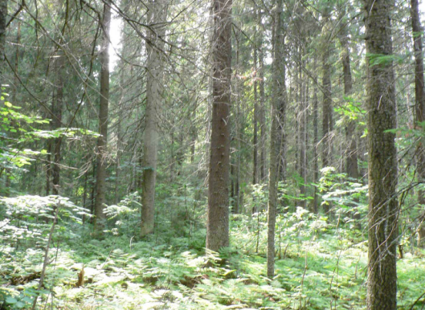. 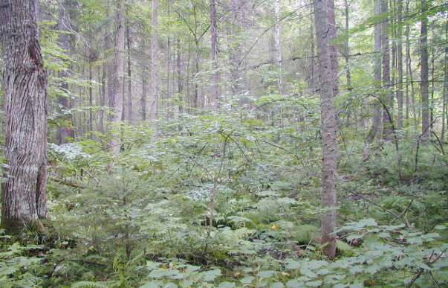
Фото1. Ельник разнотравно-кис- Фото2. Ельник сложный
личный

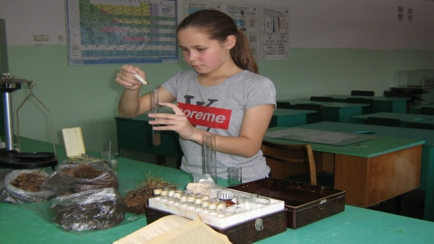
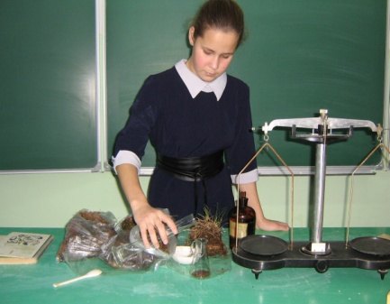

Фото 3. Подготовка почвы для анализа Фото4.Определение кислотности почвы сложного ельника.

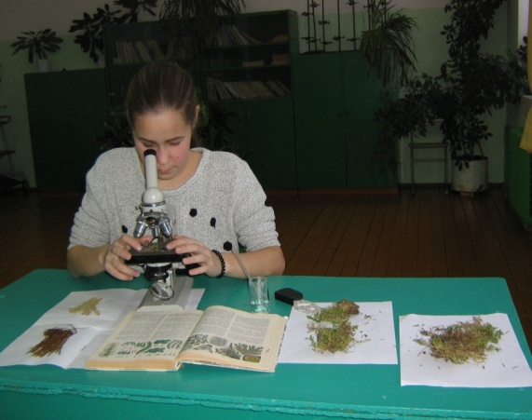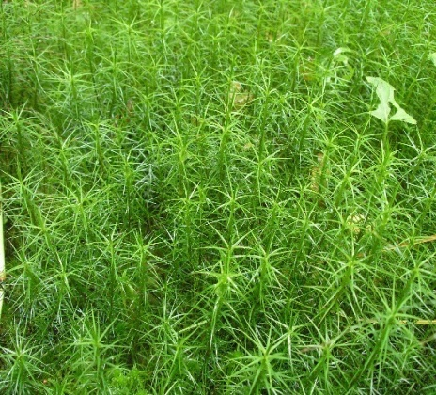
Фото 5. Изучение строения мха и
определение вида. Фото 6.Мох кукушкин лен.

